27.06.2026 | 19:00 Uhr  Flamenco-Gitarre und Tänzerin: „Getanzte Geschichten, getanzte Emotionen“  Kunst & Kultur  Start Kartenvorverkauf ab 15.01.2026 Konzertkarte 12 Euro  Für dieses unterhaltsame Konzert haben die Tänzerin Carmen Rodriguez Castillo und der Gitarrist Roger Tristao Adao Stücke zusammengestellt, die in verschiedener Weise Geschichten erzählen. So geht es in dem Stück „Tico Tico“ um einen Vogel, der verbotenerweise Maismehlkuchen stiehlt. In den Liedern aus der Sammlung von Garcia Lorca wird von zwei prahlenden Brüdern (El cafe de chinitas) oder von einem hypochindrichen Geliebten (Las tres hojas) erzählt. Dann wird der Bogen zu moderner Popmusik geschlagen. So gibt es auch Tänze zum Beatles-Klassiker „Eleonor Rigby“ oder „Abba“-Evergreens wie „Mama Mia“ oder „Dancing Queen“. Die Grenzen zwischen klassischer und Unterhaltungsmusik lösen sich in diesem Programm auf. Erleben Sie einen außergewöhnlichen Abend in der Klosterkirche Volkenroda. |  | 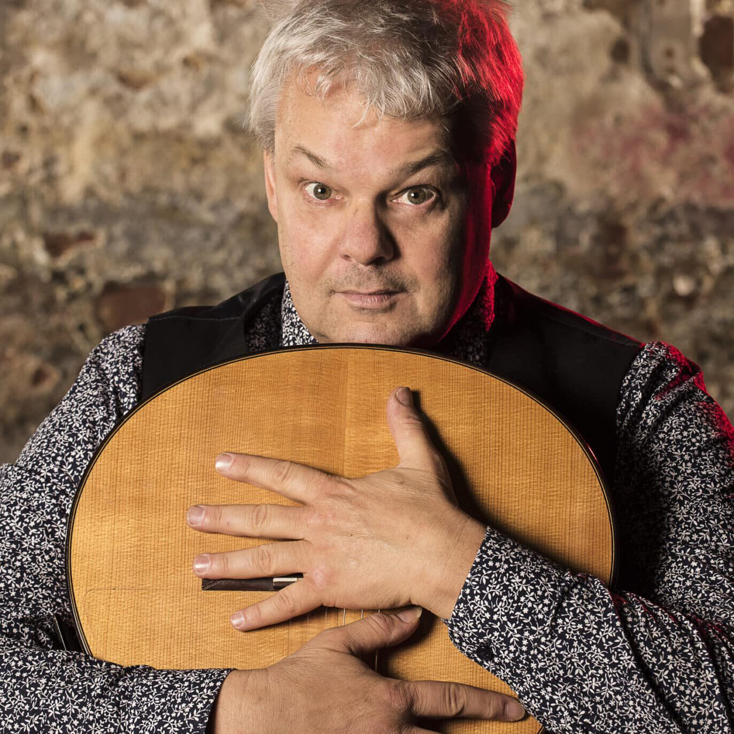    Hier anmelden

